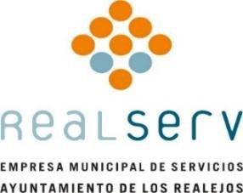

1195. Información estadística necesaria para valorar el grado de cumplimiento y calidad de los servicios públicos que sean de su competencia:

Información de La línea Verde correspondiente al periodo entre el 01/01/2022 y el 31/06/2023:

